局部排氣裝置的排氣道設計
勞工衛生組 王順志助理研究員
行政院勞工委員會勞工安全衛生研究所透過定期舉辦的「工作環境安全衛生狀況調查－受僱者認知調查」研究計畫，發現在勞工的認知項目中，以「空氣太髒」為最需要改善的安全衛生問題。如欲抑低污染物濃度、改善工作場所空氣品質，除了積極減少污染物的產生，更須以工業通風裝置作為補救措施，視情況採用「整體換氣裝置」、「局部排氣裝置」，或兼採兩者。
局部排氣裝置（Local Exhaust Ventilation System ）的工作原理類似家用吸塵器，利用貼近於污染源的氣罩吸入含有污染物的髒空氣，將這些髒空氣沿著輸送管輸送到空氣濾清器進行過濾。過濾後的空氣稱為排出氣體（Exhaust ），排出氣體由風扇機吸入口吸入，再輸送到屋頂的排氣道（Stack ）排出室外大氣，整個局部排氣裝置的工作示意圖如圖一。為減少人員吸入污染物的機會，排出氣體不該再度捲回室內，因此規劃安裝局部排氣裝置的排氣道時，必須考量既有的工廠建築物與新鮮空氣進氣口的設計。
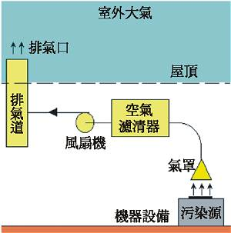
圖一 局部排氣裝置工作原理示意圖
有關局部排氣裝置排氣道的設計，行政院勞工委員會「特定化學物質危害預防標準」、「有機溶劑中毒預防規則」、「鉛中毒預防規則」、「粉塵危害預防標準」等均規定：除各該法規規定的特殊情形外，排氣口應設於室外。行政院環保署「固定污染源空氣污染物排放標準」、「廢棄物焚化爐戴奧辛管制及排放標準」等則規定煙道高度與排放標準之關係。
由局部排氣裝置排氣道排向大氣的排出氣體，業經空氣濾清器過濾，原則上應無環保污染問題，故本篇暫不討論環保議題；然則局部排氣裝置的空氣濾清器如因意外故障而影響過濾性能時，我們必須設法使勞工不受排出氣體捲回的影響而吸入有害物，宜於事前妥善規劃設計局部排氣裝置的排氣道。
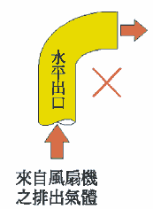
圖二 水平出口
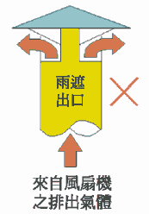
圖三 雨遮出口
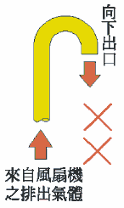
圖四 向下出口
為避免雨水侵入造成機械故障，目前國內的排氣道設計常見「水平出口（圖二）」、「雨遮出口（Deflector Weathercap ，圖三）」或甚至「向下出口（圖四）」的設計方式，但因下列原因，此類設計仍有改善空間：
一、 | 排出氣體如垂直向下排出，相當於將排出氣體強制混入地面高度附近的空氣，倘空氣濾清器故障，則地面人員吸入污染物的機會很高，故應絕對避免此種設計。
二、 | 排出氣體如向水平方向排出，易因排氣道高度不足而在建築物週遭形成迴流現象，使排出氣體擴散到大氣的效率降低，或使排出氣體捲回建築物新鮮空氣吸入口。
三、 | 排氣道大部分裝設於建築物屋頂，當人員在屋頂進行局部排氣裝置故障檢修時，可能吸入污染物，因此排出氣體不宜往水平方向排出或垂直向下排出，以降低屋頂工作人員吸入污染物的機會。
為有效減少排出氣體再度捲入工作場所或人員呼吸區域的機會，由以上說明，我們發現局部排氣裝置排氣方向似乎以「垂直向上」最為妥當（如圖五），並可配合以下重點提昇性能：
一、 | 排出風速宜高：排出氣體向上風速越低，就越不容易在較短水平距離內均勻擴散到外界大氣，為使建築物週遭的空氣品質得以確保，排出氣體宜以垂直向上的方向高速排出。
二、 | 排氣道本身的高度宜高，並應與建築物之高度設計配合：工廠建築物本身的幾何設計，能影響自然風在建築物周圍的流動型態。為了促進排出氣體擴散進入大氣的效果，並避免排出氣體被自然風帶往建築物新鮮空氣吸入口，局部排氣裝置排氣道宜明顯高於建築物屋頂。
三、 | 於出口重疊裝設一尺寸略大的管套，使當雨水侵入排氣道出口時，能自管套間隙排除（亦可採取其他有效之截水設計）。
有關局部排氣裝置排氣道的高度、安裝方式與排氣速率，美國華盛頓州勞工與工業處（Department of Labors & Industries ）於「工業通風指引（Industrial Ventilation Guidelines ）」中提出若干建議，整理如下：
一、 | 排氣道的出口高度應高於屋頂面至少3.05 公尺（10英呎）。
二、 | 排氣道的安裝位置應距離建築物新鮮空氣之進氣口至少1 5.24 公尺（50 英呎）以上的距離。
三、 | 排出氣體排出排氣道的排氣速率至少15.24 m/sec（3000 fpm ），以克服在屋頂可能出現的下捲風。
四、 | 由於排氣道的出口為垂直向上，建議裝設出口管套（如圖五），以減少雨水侵入。
五、 | 建議不要再將排氣道的出口設計為雨遮（如圖三）型式，因為此種型式的出口無法使排出氣體有效率地擴散進入大氣。
美國政府工業衛生師協會（ACGIH ）出版「工業通風實用手冊（Industrial Ventilation: A Manual of Recommended Practice ）」一書，於第五章列有排氣道出口細部尺寸之建議數值。
除此之外，美國冷凍空調協會（ASHRAE ）亦於「冷凍空調手冊基礎篇（ASHRAE Handbook: Fundamentals ）」一書中提供局部排氣裝置排氣道的防水設計範例。為求簡便，以上資料一併整理如圖五，敬請各界參考。
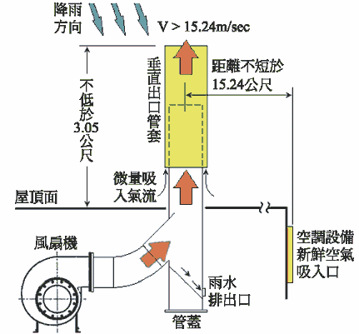
圖五 局部排氣裝置的排氣道設計安裝方式示意圖

